# IDI 2

## Alumno: Ricardo De León

Descripción:

**1.-**

Con **WolframAlpha**:

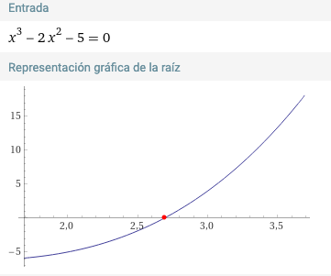

Con Python **Newton Raphson:**

f(x) = x**3-2*x**2-5

inputs: tolerancia - 0.0001, X0 (inicial) 3

# Iter 5, root 2.690647448

**2.- $x-\cos\left(x\right)=0$**

Con **WolframAlpha**:

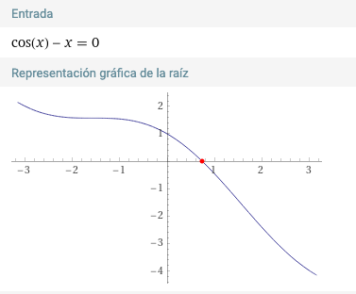

Con Python **Newton Raphson:**

f(x) = cos(x)-x

inputs: tolerancia - 0.0001, X0 (inicial) 1

# Iter 4, root 0.7390851334

**3.- $x-0.8-0.2sen(x)$**

Con **WolframAlpha**:

Con Python **Newton Raphson:**

f(x) = 0.2*sin(x)-x+0.8

inputs: tolerancia - 0.0001, X0 (inicial) 1

# Iter 4, root 0.9643338877

**4.- $\ln\left(x-1\right)+\cos\left(x-1\right)=0$**

Con **WolframAlpha**:

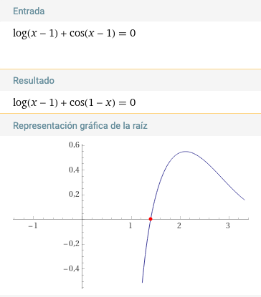

Con Python **Newton Raphson:**

f(x) = log(x-1)+cos(x-1)

inputs: tolerancia - 0.0001, X0 (inicial) 1.5

# Iter 5, root 1.397748476

**5.- $e^{x}-3x^{2}=0$**

Con **Desmos**

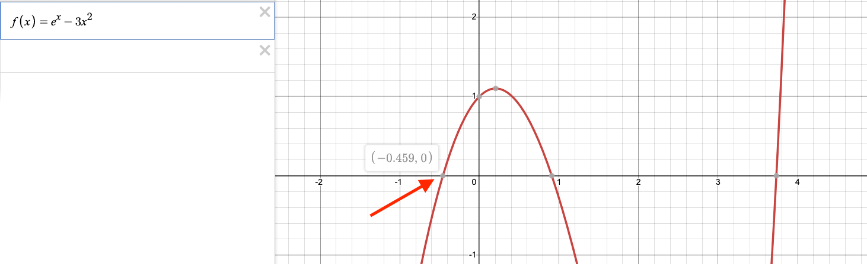

Con Python **Newton Raphson:**

f(x) = exp(x)-3*x**2

inputs: tolerancia - 0.0001, X0 (inicial) 0

# Iter 6, root1 -0.4589622742

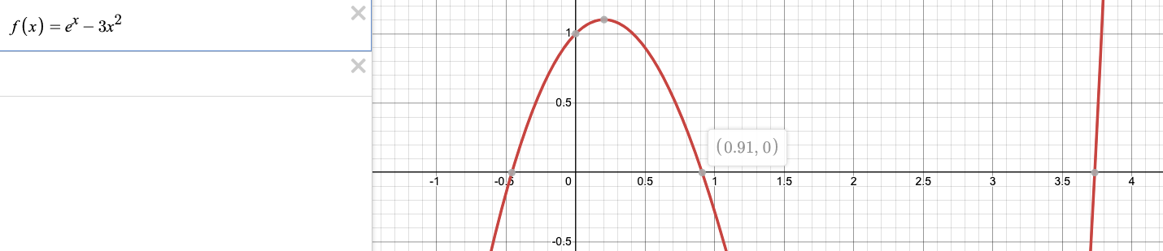

Con Python **Newton Raphson:**

f(x) = exp(x)-3*x**2

inputs: tolerancia - 0.0001, X0 (inicial) 1

# Iter 4, root2 0.9100075725

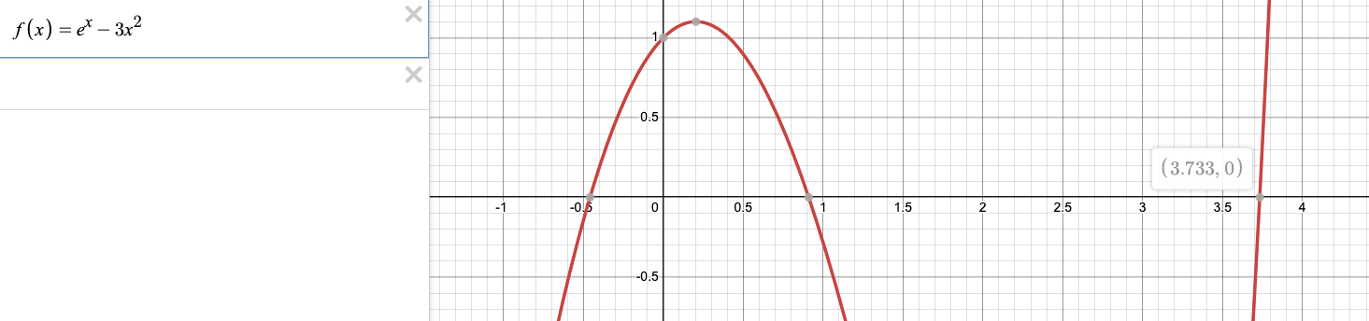

Con Python **Newton Raphson:**

f(x) = exp(x)-3*x**2

inputs: tolerancia - 0.0001, X0 (inicial) 4

# Iter 5, root3 3.733079029

* Con **WolframAlpha** para:

Con Python **Newton Raphson:**

f(x) = x**2-5

inputs: tolerancia - 1e-06, X0 (inicial) -2

# Iter 5, root1 -2.236067977

f(x) = x**2-5

inputs: tolerancia - 1e-06, X0 (inicial) 2

# Iter 5, root2 2.236067977

* Con **WolframAlpha** para:

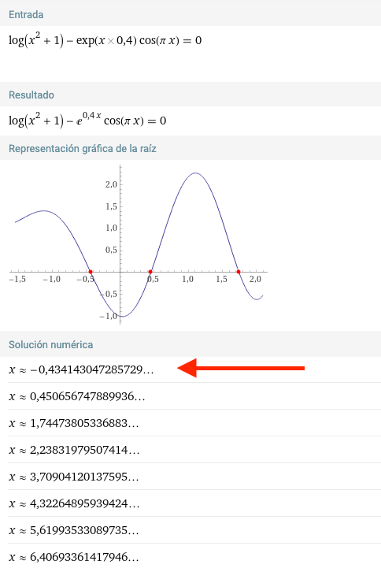

Con Python **Newton Raphson:**

f(x) = log(x**2+1)-exp(x*0.4)*cos(pi*x)

inputs: tolerancia - 1e-06, X0 (inicial) -0.01

# Iter 6, root -0.4341430473

Código:

Código para los primeros 6 ejercicios, el 7mo cambia la tolerancia a 10-6

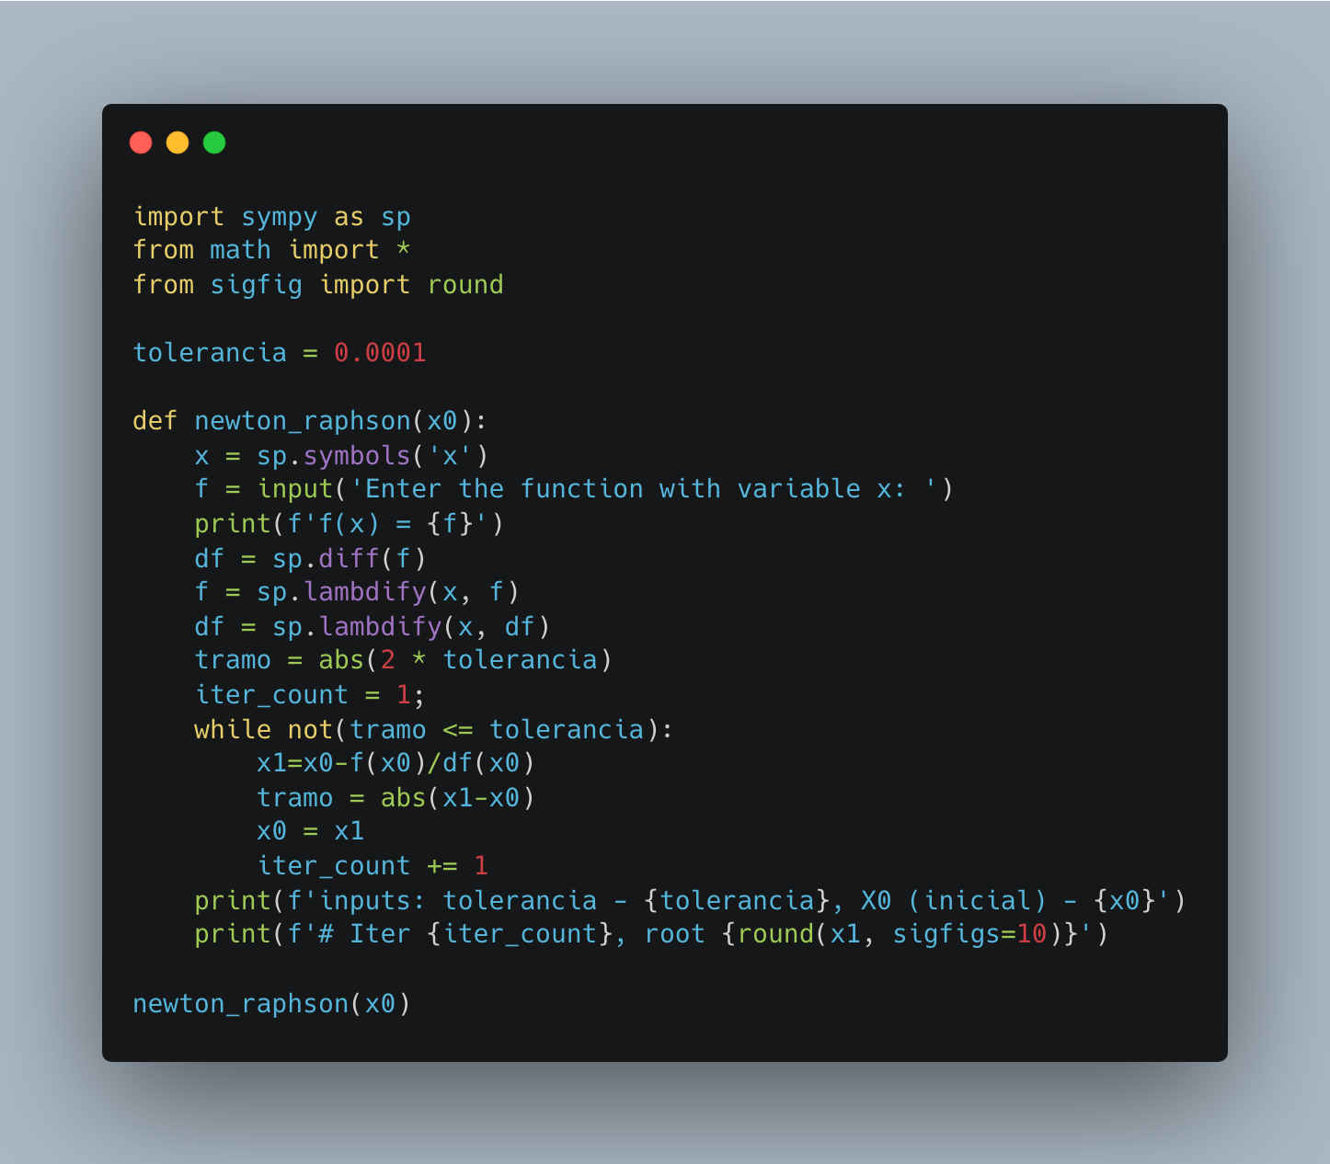

En donde **x0** es el valor inicial en la posición en el eje de las ‘x’.